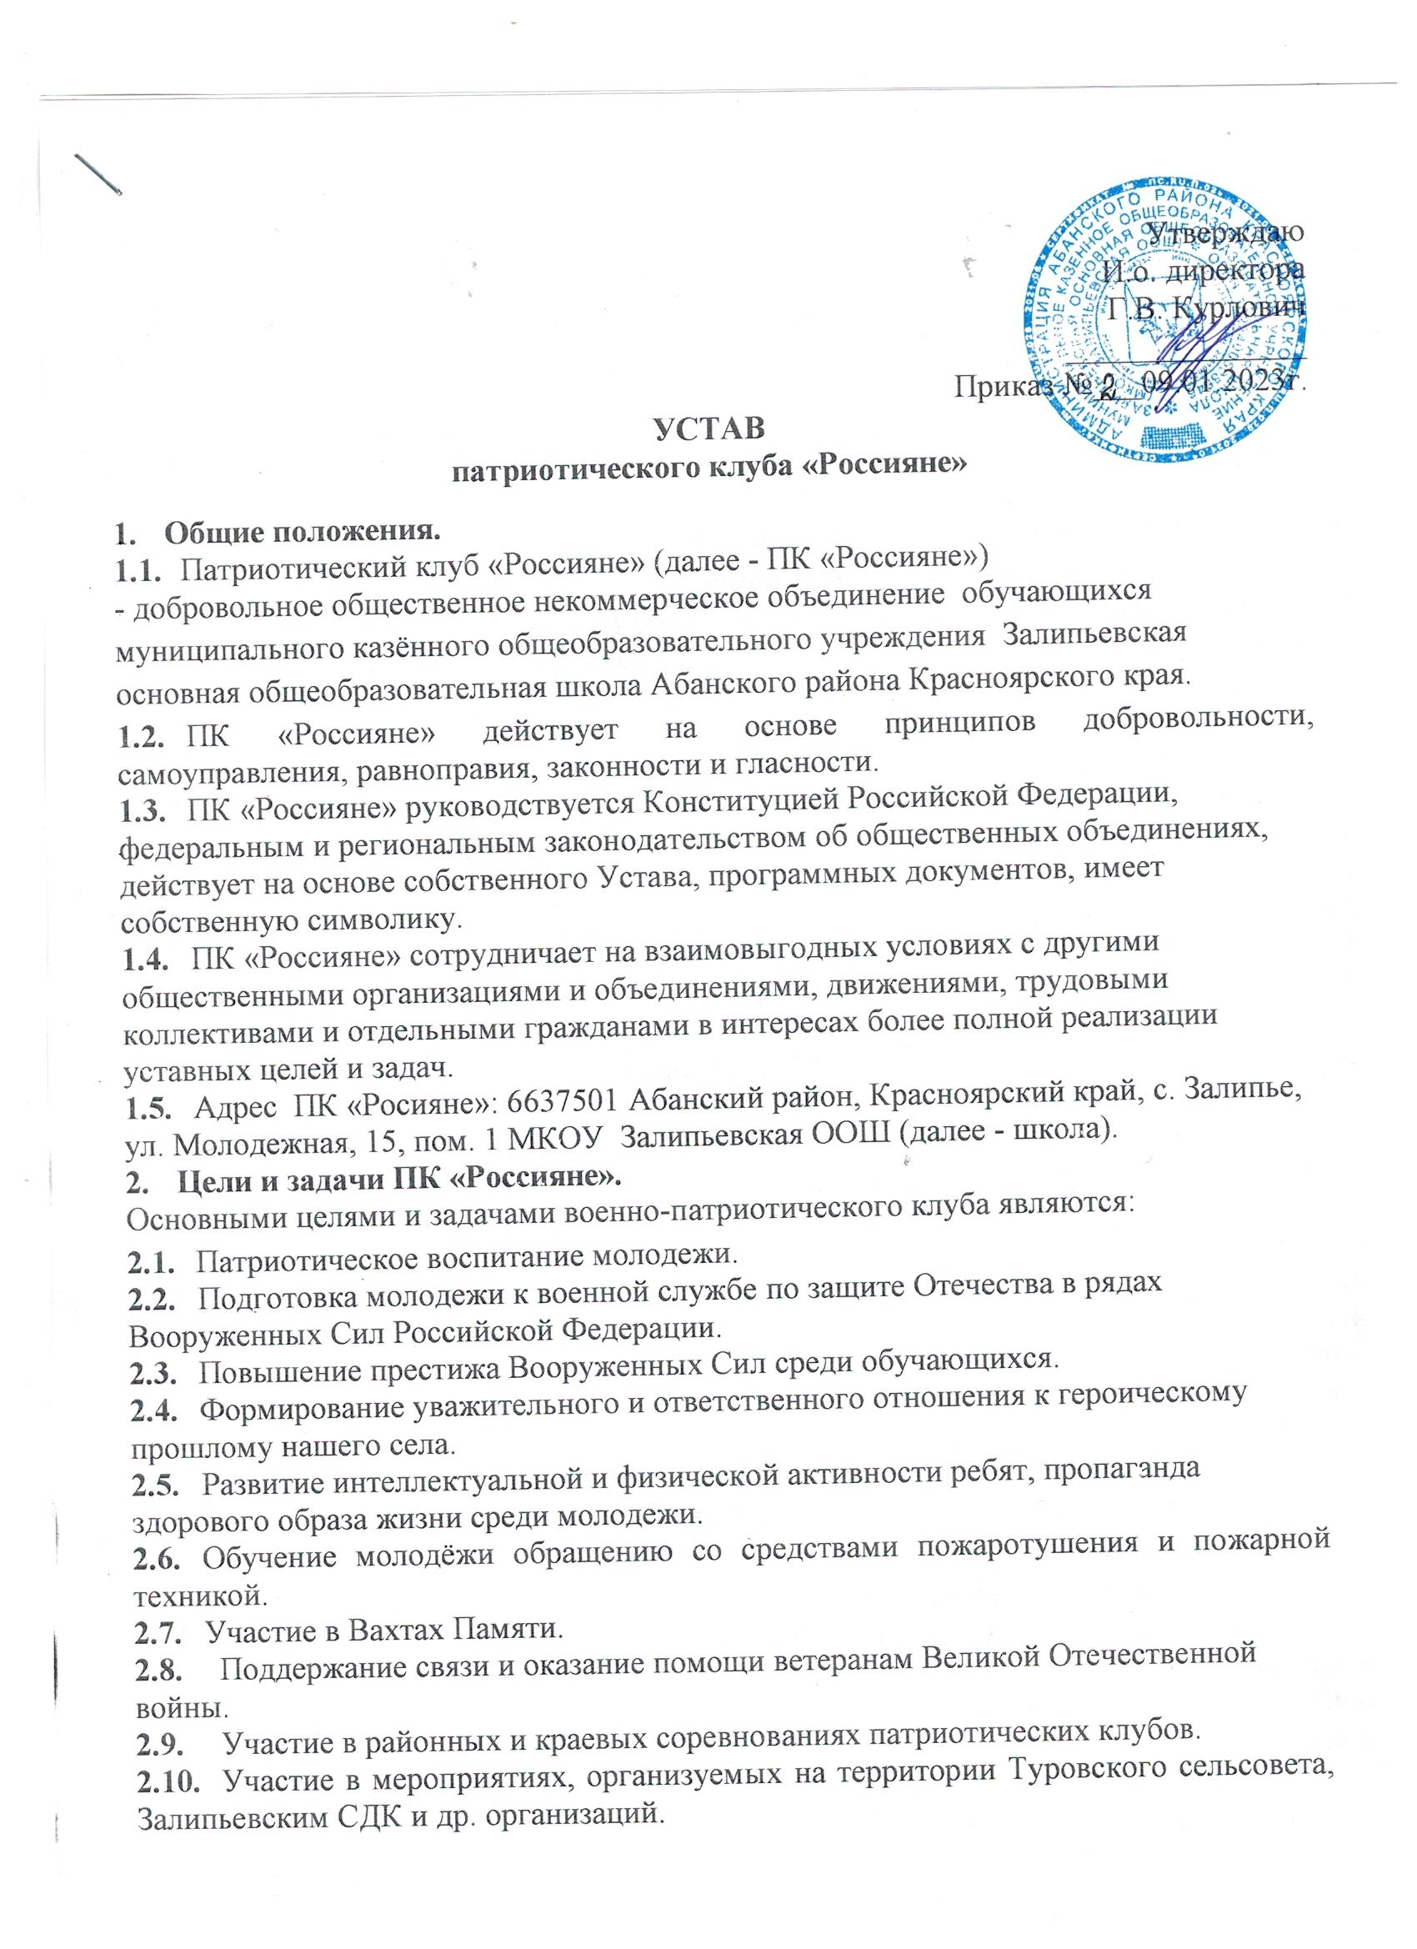

З.Членство в ПК «Россияне».
Права и обязанности членов ПК «Россияне».
3.1.Членом ПК «Россияне» может стать физическое лицо в возрасте от 8 до 16 лет (для обучающихся), признающее Устав, разделяющее цели и задачи ПК «Россияне», принимающее участие в деятельности ПК «Россияне».
3.2.Члены ПК «Россияне» имеют равные права и исполняют равные обязанности.
З.З.Вступление в ПК «Россияне» производится по личному заявлению вступающего и утверждается решением Совета клуба.
3.5.Члены патриотического клуба имеют право:
- Избирать и быть избранными в состав Совета клуба.
- Иметь и отстаивать свою точку зрения по всем вопросам деятельности ПК «Россияне».
- Вносить на рассмотрение руководящих органов ПК «Россияне» предложения по совершенствованию деятельности клуба.
- Участвовать во всех мероприятиях и инициативах ПК «Россияне».
- В любое время прекратить членство в ПК «Россияне», предварительно уведомив об этом руководящие органы клуба.
- Члены военно-патриотического клуба обязаны:
- Соблюдать настоящий Устав ПК «Россияне»
- Выполнять решения руководящих органов ПК «Россияне», если они не превышают делегированных им полномочий и не противоречат Уставу.
- Регулярно посещать заседания ПК «Россияне», поддерживать патриотический клуб участием в его делах.
- Поддерживать авторитет клуба, пропагандировать его деятельность, цели и задачи ПК «Россияне».
- Членами ПК «Россияне» могут являться обучающиеся МКОУ Залипьевская ООШ.
- Организационное строение патриотического клуба
  - Основой ПК «Россияне» является коллектив, сформированный из числа обучающихся школы.
  - Коллектив ПК «Россияне» самостоятельно решает все вопросы своей жизни и деятельности.
  - Высшим руководящим органом ПК «Россияне» является общее Собрание ПК
«Россияне», которое созывается по решению Совета клуба по мере необходимости, либо по требованию не менее 1/3 части членов клуба.
  - Собрание членов ПК «Россияне»:
    - Принимает Устав клуба, вносит изменения и дополнения в него.
    - Определяет основные направления деятельности ПК «Россияне».
    - Для организации текущей работы между Собраниями избирает Совет клуба.
    - Осуществляет контроль за деятельностью Совета.
    - Принимает решения о реорганизации или прекращении деятельности ПК «Россияне».
  - Общее Собрание членов клуба является правомочным, если в его работе принимает участие более половины членов клуба.
  - Решение общего Собрания членов клуба считается принятым, если за него проголосовало не менее 2/3 членов клуба, принимающих участие в работе Собрания.
  - Совет ПК «Россияне»:
    - Организует текущую работу в период между Собраниями, осуществляет общее руководство деятельностью ПК «Россияне» .
    - Созывает очередные и внеочередные Собрания членов ПК «Россияне», проводит работу по исполнению решений Собраний.
    - Совет ПК «Россияне» возглавляется руководителем ПК «Россияне».
  - Руководитель ПК «Россияне»:
    - Руководит деятельностью Совета ПК «Россияне», осуществляет исполнение решений Собрания членов ПК «Россияне».
    - Председательствует на собраниях и заседаниях Совета ПК «Россияне».
- Представляет ПК «Россияне» перед другими общественными организациями и объединениями, трудовыми коллективами и движениями.
- Руководитель ПК «Россияне» несет ответственность за результаты деятельности ПК «Россияне», за целевое использование имущества и денежных средств, выделяемых клубу.
- Участвует в составлении плана работы клуба.
- Организует связь с другими клубами и объединениями молодежи района, региона и федерации.
- Руководителем ПК «Россияне» является преподаватель-организатор ОБЖ.
4.9.Военно-патриотического клуб действует на базе МКОУ Залипьевская ООШ, Абанского района, Красноярского края.
- Источники финансирования и имущество военно-патриотического клуба.
  - Финансовые средства ПК «Россияне» образуются за счет добровольных взносов спонсоров, финансовой поддержки со стороны администрации школы.
  - Финансовые средства ПК «Россияне» расходуются по решению Совета клуба на выполнение уставных целей и задач ПК «Россияне».
  - ПК «Россияне» размещается в помещении, выделяемом администрацией школы.
  - Форма члена клуба состоит из куртки черного цвета, рубашки белого цвета, черных брюк, черного галстука, головного убора – черная пилотка, обувь - ботинки черного цвета.
  - На торжественных мероприятиях к форме добавляются белые ремни и белые перчатки.
- Символика ПК «Россияне»
6.1. Символика клуба утверждается на общем собрании патриотического
клуба. Символом клуба является его эмблема (приложение)
- Эмблема клуба применяется как нагрудный знак на форме членов патриотического клуба «Россияне».
- 3 . Клуб имеет девиз «Мы дети Великой, красивой страны! Для мира и дружбы мы в ней рождены! Родные просторы, родные края – Все это Россия, родная семья!» и песню «Служить России».
- Прекращение деятельности ВПК «Память».
  - Деятельность военно-патриотического клуба может быть прекращена в порядке, предусмотренном законодательством Российской Федерации или по решению общего Собрания членов ПК «Россияне».

